**RESOLUCIÓN O N° 002,**

**MAT.:** ACEPTA Y RECHAZA CANDIDATURAS AL CARGO DE ALCALDE Y CONCEJALES.

**COPIAPÓ,** 21 DE ENERO DE 2021.

**VISTO:**

LO DISPUESTO EN LOS ARTÍCULOS 57, 72, 73, 74, 105, 107, 108, 109, 110, 111, 112, 113 Y 115 DE LA LEY N* 18.695, ORGÁNICA CONSTITUCIONAL DE MUNICIPALIDADES, LEY N° 21.221, REFORMA CONSTITUCIONAL QUE ESTABLECE EL NUEVO ITINERARIO ELECTORAL Y LA LEY N’ 21.238, REFORMA CONSTITUCIONAL PARA LIMITAR LA REELECCIÓN DE LAS AUTORIDADES

**CONSIDERANDO:**

LAS DECLARACIONES DE CANDIDATURAS A ALCALDES Y CONCEJALES DE LA REGIÓN DE ATACAMA, FORMULADAS EN EL PLAZO LEGAL

**RESUELVO:**

1. ACÉPTANSE LAS CANDIDATURAS A ALCALDES Y CONCEJALES DECLARADAS PARA LAS ELECCIONES MUNICIPALES DEL DOMINGO 11 DE ABRIL DE 2021, EN LAS COMUNAS QUE SE MENCIONAN EN EL ANEXO 1;
2. RECHÁZANSE, POR LAS CAUSALES QUE EN CADA CASO SE SEÑALAN, LAS CANDIDATURAS A ALCALDE Y CONCEJALES DECLARADAS EN LAS COMUNAS QUE SE INDICAN EN EL ANEXO N“ 2.
3. LOS ANEXOS N’l Y N°2, MENCIONADOS EN LOS NUMERADOS ANTERIORES, FIRMADOS Y TIMBRADOS EN CADA UNA DE SUS PAGINAS, FORMAN PARTE INTEGRANTE DE LA PRESENTE RESOLUCIÓN.
4. PUBLÍQUESE LA PRESENTE RESOLUCIÓN Y LOS ANEXOS N’l Y N’2 CORRESPONDIENTE A LA REGIÓN DE ATACAMA, EN EL DIARIO CHAÑARCILLO, PARA EFECTO DE LO SEÑALADO EN EL INCISO SEGUNDO DEL ARTÍCULO 115 DE LA LEY N’ 18.695.
5. 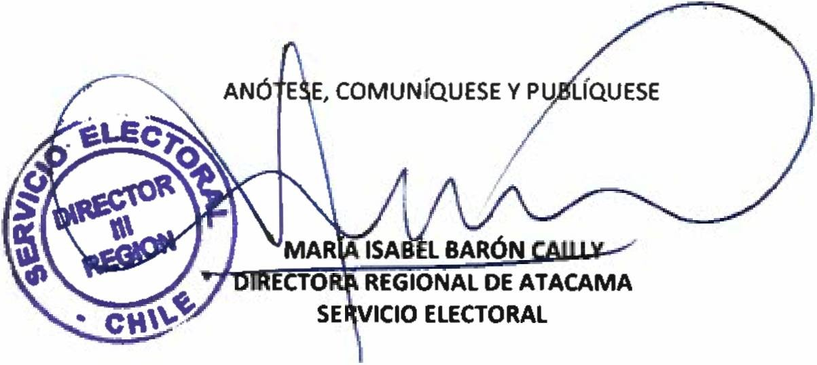INSCRÍBANSE LAS CANDIDATURAS ACEPTADAS EN EL "REGISTRO ESPECIAL DE CANDIDATURAS", A QUE SE REFIERE EL ARTÍCULO 116 DE LA LEY Na 18.695, EN LA OPORTUNIDAD LEGAL CORRESPONDIENTE.

**DISTRIBUCIÓN**

* **Dirección Reg onal.**
* **Dirección.**
* **Subdirección de Registro, Inscripciones y Acto Electoral**

**\* Subd rección de Control del Gasto y Financiamiento Electoral**

* **Subd rección de Partidos Políticos. Unidad de Asesoría Jurídica**
* **Oficina de Partes.**

ANEXO N ° 1

ACEPTA CANDIDATURAS QUE INDICA REGION DE ATACAMA

COMUNA : ALTO DEL CARMEN

ELECCION DE ALCALDES CHILE VAMOS

RENOVACION NACIONAL

* + DIANA LOBOS GAJARDO UNIDAD POR EL APRUEBO

PARTIDO RADICAL DE CHILE

* + CRISTIAN DIDY OLIVARES IRIARTE

**RagjfltH-------------- -**

# SER



**EL** ANEXO N 0 1

ACEPTA CANDIDATURAS QUE INDICA

REGION DE ATACAMA

COMUNA : CALDERA ELECCION DE ALCALDES

ECOLOGISTAS E INDEPENDIENTES

INDEPENDIENTES

* + BERNARDO HEVIA GARRIDO

CHILE VAMOS

RENOVACION NACIONAL

* + EMILIO BIANCHI CAÑAS UNIDAD POR EL APRUEBO

PARTIDO POR LA DEMOCRACIA

* + BRUNILDA GONZALEZ ANJEL CANDIDATURA INDEPENDIENTE
  + CAROLINA INES GONZALEZ HERNANDEZ

Pagina 2

# SER

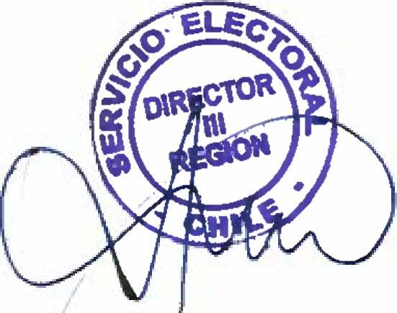

**EL** ANEXO N 0 1

ACEPTA CANDIDATURAS QUE INDICA

REGION DE ATACAMA

COMUNA : CHAÑARAL

ELECCION DE ALCALDES CHILE VAMOS

INDEPENDIENTES

* + RAUL SALAS AGUILERA UNIDAD POR EL APRUEBO

PARTIDO RADICAL DE CHILE

* + MARGARITA ALICIA FLORES SALAZAR CANDIDATURA INDEPENDIENTE
  + NELIDA FRANCISCA VALENCIA FIGUEROA CANDIDATURA INDEPENDIENTE
  + MELISSA ANDREA VARAS MONSALVE

Pagina 3

# SER

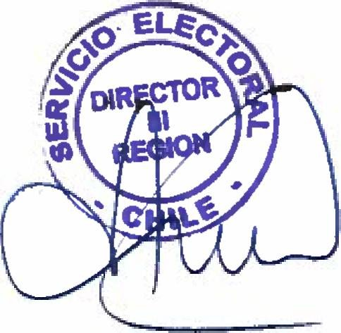

**EL** ANEXO N ° 1

ACEPTA CANDIDATURAS QUE INDICA

REGION DE ATACAMA

COMUNA : COPIAPO

ELECCION DE ALCALDES FRENTE AMPLIO

COMUNES

* + INTI SALAMANCA FERNANDEZ

DIGNIDAD AHORA

INDEPENDIENTES

* + OSCAR EDUARDO ARA YA CAMPOS UNIDOS POR LA DIGNIDAD

INDEPENDIENTES

* + MARCOS LOPEZ RIVERA CHILE DIGNO VERDE Y SOBERANO

INDEPENDIENTES

* LUIS GABRIEL MARCOS PEREZ

Pagina 4

# SER



**EL** ANEXO N 0 1

ACEPTA CANDIDATURAS QUE INDICA

REGION DE ATACAMA

COMUNA : DIEGO DE ALMAGRO

ELECCION DE ALCALDES CHILE VAMOS

RENOVACION NACIONAL

* + MARIO ARA YA ROJAS CHILE DIGNO VERDE Y SOBERANO

COMUNISTA DE CHILE

* + MARIA TORREJON ROJAS UNIDAD POR EL APRUEBO

PARTIDO RADICAL DE CHILE

* + ALONSO YERKO GUERRA RIVERA

Pagina 5



ANEXO N ° 1

ACEPTA CANDIDATURAS QUE INDICA REGION DE ATACAMA

COMUNA : FREIRINA

ELECCION DE ALCALDES CHILE VAMOS

RENOVACION NACIONAL

* + NICOLAS GALLARDO MARTINEZ UNIDAD POR EL APRUEBO

PARTIDO SOCIALISTA DE CHILE

* + CESAR ANTONIO ORELLANA ORELLANA



Pagina 6

ANEXO N ° 1



ACEPTA CANDIDATURAS QUE INDICA REGION DE ATACAMA

COMUNA : HUASCO

ELECCION DE ALCALDES CHILE VAMOS

UNION DEMOCRATA INDEPENDIENTE

* + RONY ERNESTO ACUÑA BORQUEZ CANDIDATURA INDEPENDIENTE
  + DANIEL DESIDERIO DIAZ TIRADO CANDIDATURA INDEPENDIENTE
  + GENARO BRICEÑO TAPIA

Pagina 7

# SER

EL

ANEXO N 0 1

ACEPTA CANDIDATURAS QUE INDICA REGION DE ATACAMA

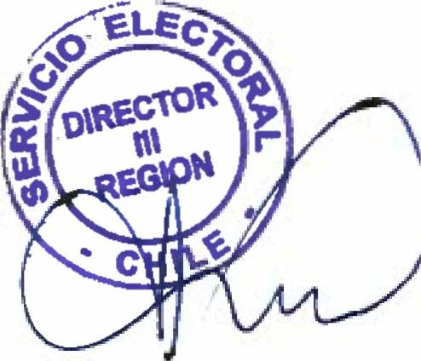

COMUNA : TIERRA AMARILLA

ELECCION DE ALCALDES CHILE VAMOS

INDEPENDIENTES

* + CAROLINA GANGAS SOBARZO

FRENTE AMPLIO

REVOLUCION DEMOCRATICA

* + CARLOS ROBERTO CAMPBELL ARAYA CHILE DIGNO VERDE Y SOBERANO

COMUNISTA DE CHILE

* + CRISTOBAL ZUÑIGA ARANCIBIA UNIDAD POR EL APRUEBO

PARTIDO SOCIALISTA DE CHILE

* + BERNARDO JOEL CARRIZO DIAZ CANDIDATURA INDEPENDIENTE
  + YHANSS DELGADO QUEVEDO CANDIDATURA INDEPENDIENTE
  + LUIS PACHECO PACHECO CANDIDATURA INDEPENDIENTE
  + MONICA ALEJANDRA FUENTES RUBILAR

Pagina 8

# SER

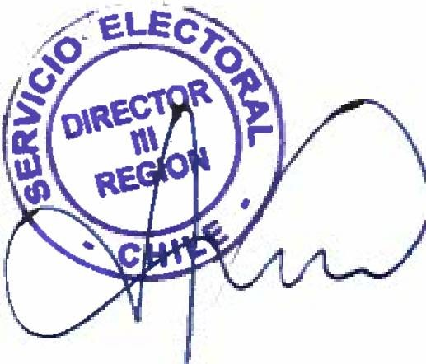

**EL** ANEXO N 0 1

ACEPTA CANDIDATURAS QUE INDICA

REGION DE ATACAMA

COMUNA : VALLENAR

ELECCION DE ALCALDES UNIDAD POR EL APRUEBO

INDEPENDIENTES

* + KARINA ANDREA ZARATE RODRIGUEZ CANDIDATURA INDEPENDIENTE
  + ALEXIS DEL CARMEN LEMUS CAMPILLAY CANDIDATURA INDEPENDIENTE
  + VICTOR ISLA LUTZ CANDIDATURA INDEPENDIENTE
  + IVAN MASCAREÑA SANTANA CANDIDATURA INDEPENDIENTE
  + ARMANDO FLORES JIMENEZ

Paginad—”

# SER

**EL** ANEXO N°2

RECHAZA CANDIDATURAS QUE INDICA

POR LAS CAUSALES QUE EN CADA CASO SE SEÑALA REGION DE ATACAMA

COMUNA : HUASCO

ELECCION DE ALCALDES UNIDAD POR EL APRUEBO

PARTIDO POR LA DEMOCRACIA

* + CARMEN HIDALGO NARRIAS
* **DOCUMENTO ACOMPAÑADO ES INSUFICIENTE PARA ACREDITAR HABER CURSADO ENSEÑANZA MEDIA O SU EQUIVALENTE. ART. 57 INCISO *2’.* LEY N* 18.695.**

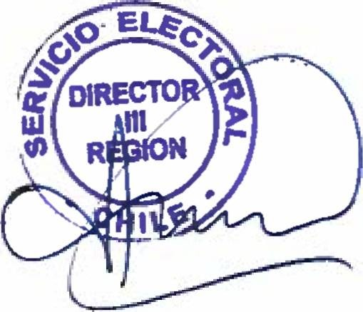

Pagina 1

# SER

**EL** ANEXO N ° 1

ACEPTA CANDIDATURAS QUE INDICA

REGION DE ATACAMA

COMUNA : ALTO DEL CARMEN ELECCION DE CONCEJALES

CHILE VAMOS RENOVACION NACIONAL - INDEPENDIENTES RENOVACION NACIONAL

* + JORGE RODOLFO BORQUEZ OLIVARES
  + JAVIERA ANDREA ALVAREZ ALVAREZ
  + PAOLA MARGARITA CORTES RAMIREZ
  + SERGIO ENRIQUE GONZALEZ REYES
  + GUILLERMO ADRIAN VILLEGAS ROJAS CHILE VAMOS UDI - INDEPENDIENTES

UNION DEMOCRATA INDEPENDIENTE

* + RODRIGO ALEJANDRO LEYTON ARAYA
  + LUIS EDUARDO PAREDES RAMIREZ
  + FRANCISCO ANDRES QUIÑONES FLORES INDEPENDIENTES
  + EVELYN DAYAN LEHNER VARGAS

FRENTE AMPLIO

REVOLUCION DEMOCRATICA E INDEPENDIENTES INDEPENDIENTES

* + IRENE ALVEAR AZCARATE
  + RAUL ALFONSO GARROTE GARROTE
  + BLADIMIR FERNANDO BOLADOS RIVERA PARTIDO COMUNES E INDEPENDIENTES

INDEPENDIENTES

* + HOMERO DARIO CAMPILLAY IRIARTE
  + ALEJANDRA RUFINA ARAYA BARAHONA RADICALES E INDEPENDIENTES

PARTIDO RADICAL DE CHILE

* + MARITZA ANTONIA PEÑA MORALES INDEPENDIENTES
  + HORACIO ADOLFO CAMPILLAY OLIVARES
  + PEDRO ALFONSO BOLADOS GARATE
  + TAÑIA PAZ PALLAUTA CASTILLO
  + SILVIA ESTER LAGUES LAGUES UNIDAD POR EL APRUEBO P.S PPD E INDEPENDIENTES

P.S E INDEPENDIENTES

PARTIDO SOCIALISTA DE CHILE

- JUAN CASTRO ALVAREZ

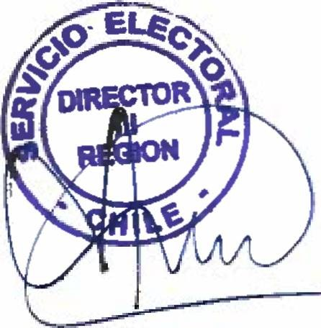

Pagina 1



ANEXO N ° 1

ACEPTA CANDIDATURAS QUE INDICA REGION DE ATACAMA

COMUNA : ALTO DEL CARMEN

ELECCION DE CONCEJALES

UNIDAD POR EL APRUEBO P.S PPD E INDEPENDIENTES

P.S E INDEPENDIENTES

PARTIDO SOCIALISTA DE CHILE

- RABIOLA AROSTICA SANTIBAÑEZ

P.P.D E INDEPENDIENTES INDEPENDIENTES

* VERONICA INES ANACONA GARATE UNIDOS POR LA DIGNIDAD

DC, PRO, CIUDADANOS E INDEPENDIENTES INDEPENDIENTES

* MARCIA ALEJANDRA GONZALEZ CORTES
* JHON EDUARD MELENDEZ MORALES
* HAYDEE MARGOT CAMPILLAY CORTEZ CHILE DIGNO VERDE Y SOBERANO

PARTIDO COMUNISTA E INDEPENDIENTES COMUNISTA DE CHILE

* MARIA CRISTINA CARTAJENA CASTILLO

PARTIDO FEDERACION REGIONALISTA VERDE SOCIAL E INDEPENDIENTES FEDERACION REGIONALISTA VERDE SOCIAL

* SARA DEL ROSARIO ROJAS ROJAS

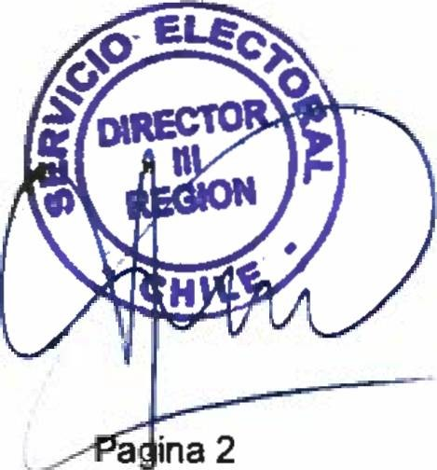



ANEXO N ° 1

ACEPTA CANDIDATURAS QUE INDICA REGION DE ATACAMA

COMUNA : CALDERA

ELECCION DE CONCEJALES

CHILE VAMOS RENOVACION NACIONAL - INDEPENDIENTES RENOVACION NACIONAL

* LUISA ESTER COLLARTE MARQUEZ
* RAUL ENRIQUE MARTINEZ MUÑOZ INDEPENDIENTES
* JORGE DAVID CHRISTIE AGUIRRE
* ISABEL ANDREA VALLEJO RIVERA CHILE VAMOS UDI - INDEPENDIENTES

UNION DEMOCRATA INDEPENDIENTE

* NICOLAS BERNARDO ADARO ZUMARAN
* PATRICIO GASTON BASSI SANHUEZA
* SEBASTIAN EDUARDO NAVARRO ARCOVERDE
* LUCAS JAVIER ESPINOZA YAÑEZ
* CECILIA DEL PILAR MARTINEZ DIAZ INDEPENDIENTES
* RODRIGO ORLANDO SILVA MIRANDA RADICALES E INDEPENDIENTES

PARTIDO RADICAL DE CHILE

* LUIS HERNAN GONZALEZ CODOCEDO
* CHRISTIAN JAVIER MUÑOZ TAPIA INDEPENDIENTES
* FERNANDO GREGORIO RIQUELME VERA
* MARIA BEATRIZ ITURRIAGA GOMEZ
* DANIELA ALEXANDRA AGUILERA ULLOA UNIDAD POR EL APRUEBO P.S PPD E INDEPENDIENTES

P.S E INDEPENDIENTES

PARTIDO SOCIALISTA DE CHILE

REBECA SALINAS BERNAL

DAISY CORTES DORADOR

P.P.D E INDEPENDIENTES PARTIDO POR LA DEMOCRACIA

* ZARKO SEPULVEDA MACHUCA INDEPENDIENTES
* DORIS WALESKA ALVAREZ ROJAS
* NICOLAS EDUARDO ROJAS NAOUR UNIDOS POR LA DIGNIDAD

DC, PRO, CIUDADANOS E INDEPENDIENTES PARTIDO DEMOCRATA CRISTIANO

* ROBERTO MARCELO ALVARADO ARRIAGADA

Pagina 3



ANEXO N ° 1

ACEPTA CANDIDATURAS QUE INDICA REGION DE ATACAMA

COMUNA : CALDERA

ELECCION DE CONCEJALES

CHILE DIGNO VERDE Y SOBERANO

PARTIDO FEDERACION REGIONALISTA VERDE SOCIAL E INDEPENDIENTES FEDERACION REGIONALISTA VERDE SOCIAL

* GUILLERMO LEON ROMERO VERA INDEPENDIENTES
* JAIME DEL CARMEN HIDALGO CRUZ CANDIDATURA INDEPENDIENTE
* CRISTIAN ANTONIO ARIAS QUINTANA

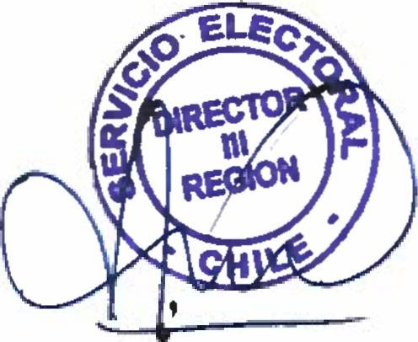

Pagina 4

ANEXO N ° 1

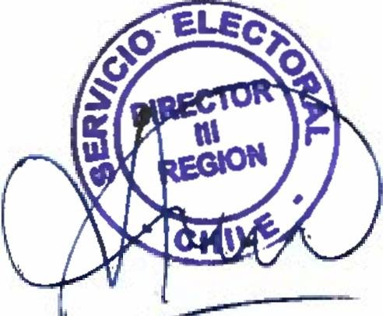

ACEPTA CANDIDATURAS QUE INDICA REGION DE ATACAMA

COMUNA : CHAÑARAL ELECCION DE CONCEJALES

ECOLOGISTAS E INDEPENDIENTES ECOLOGISTAS E INDEPENDIENTES

PARTIDO ECOLOGISTA VERDE

* SUSANA ZAMORA VERGARA
* JOICE LORENA TABILO PADILLA
* DIEGO ARMANDO VARGAS PEREZ
* ALFONSO SEPULVEDA PEREZ INDEPENDIENTES
* BENJAMIN ALEJANDRO CORTES MONTECINO CHILE VAMOS PRI E INDEPENDIENTES

INDEPENDIENTES

* ALICIA DEL CARMEN CAYO CASANOVA
* JOSE ALBERTO URIZAR ESCOBAR CHILE VAMOS RENOVACION NACIONAL - INDEPENDIENTES

INDEPENDIENTES

* TOMAS CLEMENTE FREDES FLORES
* JUAN FRANCISCO TARDON SALAZAR CHILE VAMOS UDI - INDEPENDIENTES

UNION DEMOCRATA INDEPENDIENTE

* JOHN VICTOR YANKO SILVA MANDIOLA
* ELSA YASMIN COUSIÑO URIBE
* LETICIA PILAR ANFOSSI ACEVEDO INDEPENDIENTES
* CLAUDIA CECILIA LOPEZ GALLEGUILLOS RADICALES E INDEPENDIENTES

PARTIDO RADICAL DE CHILE

* ANYELINA DEL CARMEN ARGOTE TABILO
* MELINA ELIZABETH ESCOBAR AVILA
* QUINTINA TERESA GALLEGUILLOS GALLEGUILLOS
* ENRIQUE ALFONSO CARVAJAL LETELIER
* MANUEL ANTONIO GALLEGUILLOS PANGUE UNIDAD POR EL APRUEBO P.S PPD E INDEPENDIENTES

P.P.D E INDEPENDIENTES PARTIDO POR LA DEMOCRACIA

IRENE ISABEL DE LOURDES CORTES PIZARRO

MONICA ROSARIO CHAVEZ SEURA

Pagina 5



ANEXO N ° 1

ACEPTA CANDIDATURAS QUE INDICA REGION DE ATACAMA

COMUNA : CHAÑARAL

ELECCION DE CONCEJALES UNIDOS POR LA DIGNIDAD

DC, PRO, CIUDADANOS E INDEPENDIENTES PARTIDO DEMOCRATA CRISTIANO

* LEONOR CARMEN ESPINOZA AGUILAR
* LUIS JORGE ANDRADE SALINAS
* LUIS MARTIN TORRES OLIVARES INDEPENDIENTES
* CARLOS ENRIQUE ALVAREZ CONTRERAS
* OSCARINA KARENINA MELISSA BARRAZA TAPIA CHILE DIGNO VERDE Y SOBERANO

PARTIDO COMUNISTA E INDEPENDIENTES COMUNISTA DE CHILE

* SEBASTIAN ANDRES GONZALEZ GODOY INDEPENDIENTES
* MARIA ANGELICA DEL CARMEN ARACENA CORTES

PARTIDO FEDERACION REGIONALISTA VERDE SOCIAL E INDEPENDIENTES INDEPENDIENTES

EMA INES ARNELLO TORRES

FRANCISCO JAVIER NOFAL ALAMOS

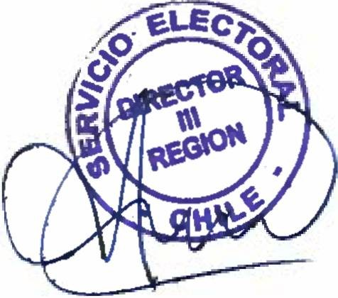

Pagina 6

ANEXO N 0 1

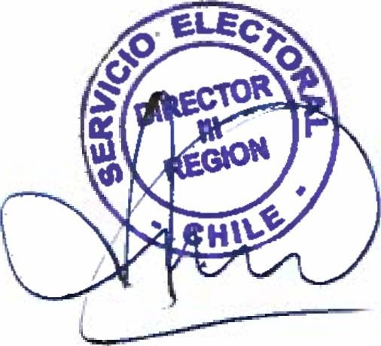

ACEPTA CANDIDATURAS QUE INDICA REGION DE ATACAMA

COMUNA : COPIAPO ELECCION DE CONCEJALES

CHILE VAMOS EVOPOLI - INDEPENDIENTES EVOLUCION POLITICA

* LUIS MIGUEL CORTES PEREZ
* ELBA MABEL ROBLES PUGA
* ARNALDO ANDRES ESPINOZA AVILA INDEPENDIENTES
* ELIA CLAUDINA PASTEN MANDIOLA CHILE VAMOS PRI E INDEPENDIENTES

INDEPENDIENTES

* LUIS ALBERTO MOYA TORRES
* JUAN FRANCISCO FRITIS CARRIZO
* SOLANGE PAOLA KATHERINE SILVA ZULETA
* JUAN MANUEL BAILON ESCOBAR CHILE VAMOS RENOVACION NACIONAL - INDEPENDIENTES

RENOVACION NACIONAL

* VICTOR ANTONIO CHAMORRO PEÑA
* MARIA CAROLINA DE LA CARRERA PRADEÑAS
* ELIAS HERNAN GODOY PLAZA
* JESSICA DEL CARMEN PORTILLA TABILO CHILE VAMOS UDI - INDEPENDIENTES

UNION DEMOCRATA INDEPENDIENTE

* FRANCISCO ANTONIO GALLEGUILLOS SEVERINO
* ROSSANA DEL PIUXR MUÑOZ SILVA
* MANUEL JESUS ALQUINTA SEPULVEDA
* CARMEN MARIANELA GARRIDO QUEZADA
* JONATHAN MANUEL FORTES TAPIA INDEPENDIENTES
* MARIA ELIZABETH MADARIAGA MUÑOZ

FRENTE AMPLIO

PARTIDO COMUNES E INDEPENDIENTES COMUNES

* JUAN PABLO RICO FUENTES INDEPENDIENTES
* LEONTINA DEL TRANSITO MERCADO OLIVA
* JUAN PATRICIO ROJAS DIAZ
* PAULINA ANTONIETA CANIUQUEO MILLAQUEO

Pagina 7

ANEXO N ° 1

ACEPTA CANDIDATURAS QUE INDICA REGION DE ATACAMA

COMUNA : COPIAPO

ELECCION DE CONCEJALES FRENTE AMPLIO

PARTIDO COMUNES E INDEPENDIENTES INDEPENDIENTES

MAITEN SCARLETT VEGA NUÑEZ

TOMAS EDUARDO GARAY PEREZ

DENZO EXEQUIEL GONZALEZ ZANONI

DIGNIDAD AHORA

IGUALDAD PARA CHILE IGUALDAD

* JUAN MANUEL CACERES CARVAJAL
* CECILIA ELIZABETH AGUILERA SILVA
* DAVID CESAR URREA VASQUEZ INDEPENDIENTES
* ROMINA DEL CARMEN PIZARRO GARCIA
* JOSE MANUEL GUTIERREZ BERMEDO RADICALES E INDEPENDIENTES

PARTIDO RADICAL DE CHILE

* JOCELYN IVETTE AQUEVEQUE ALEGRIA
* FRANCISCO FELIU ESCUDERO
* CAROLA ISABEL DIAZ DIAZ INDEPENDIENTES
* JOSE MAURICIO ROBLES RIOS
* FRANCISCO JAVIER CARVAJAL SANCHEZ
* VICTOR JERONIMO OLIVARES RIVERA
* PEDRO OSCAR BEDOYA BARRIOS UNIDAD POR EL APRUEBO P.S PPD E INDEPENDIENTES

P.S E INDEPENDIENTES PARTIDO SOCIALISTA DE CHILE

* MIGUEL CARVAJAL MACAYA
* HORST KALLENS BEALS
* IRIS DUBO GOMEZ

P.P.D E INDEPENDIENTES PARTIDO POR LA DEMOCRACIA

* OSCAR HERIBERTO SILVA CARMONA INDEPENDIENTES
* MARIA ISABEL NEYRA ROJAS



Pagina 8



ANEXO N ° 1

ACEPTA CANDIDATURAS QUE INDICA REGION DE ATACAMA

COMUNA : COPIAPO

ELECCION DE CONCEJALES

UNIDAD POR EL APRUEBO P.S PPD E INDEPENDIENTES

P.P.D E INDEPENDIENTES INDEPENDIENTES

* MARITZA DE LAS NIEVES MARTINEZ GONZALEZ UNIDOS POR LA DIGNIDAD

DC, PRO, CIUDADANOS E INDEPENDIENTES PARTIDO DEMOCRATA CRISTIANO

* LEONARDO FERNANDO AHUMADA CASTRO
* CELIA VIRGINIA MIRANDA CARO INDEPENDIENTES
* GUILLERMO CORTES LUTZ
* JUANA DEL CARMEN LUCERO VILLAVICENCIO
* EDWARD JOHN DELGADO QUEVEDO
* ALEJANDRA SAN TAN A VASO UEZ
* JOSE DOMINGO ROJAS PIÑONES CHILE DIGNO VERDE Y SOBERANO

PARTIDO COMUNISTA E INDEPENDIENTES COMUNISTA DE CHILE

* ROSA AHUMADA CAMPUSANO
* WILSON CHINGA FERREIRA
* EVELYN OLMOS MUNIZAGA

PARTIDO FEDERACION REGIONALISTA VERDE SOCIAL E INDEPENDIENTES FEDERACION REGIONALISTA VERDE SOCIAL

MARIA YAMILLE NARA GRANDON

JOANA ANDREA BARRIOS PAEZ



Pagina 9

ANEXO N ° 1

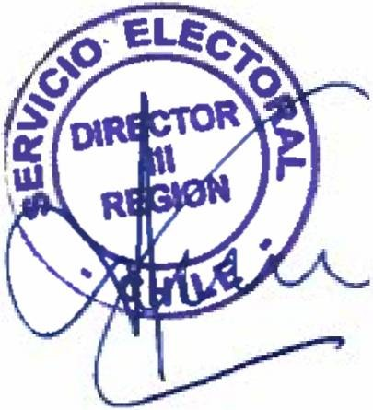

ACEPTA CANDIDATURAS QUE INDICA REGION DE ATACAMA

COMUNA : DIEGO DE ALMAGRO ELECCION DE CONCEJALES

CHILE VAMOS RENOVACION NACIONAL - INDEPENDIENTES RENOVACION NACIONAL

* JUANA DEL CARMEN GUERRERO PIZARRO INDEPENDIENTES
* RODOLFO MERCED VALLE ARAYA
* STEFANI NATALIA ASTORGA NUÑEZ
* VICTOR HUGO GAYTAN MORALES
* JACINTO DANIEL ROJAS ARAOS CHILE VAMOS UDl - INDEPENDIENTES

INDEPENDIENTES

* YASSIN DARIO AHUMADA JURE
* VIOLETA TRANSITO GOMEZ ROBLEDO
* MARIA EUGENIA MUÑOZ MARIN
* MARCELA ALEJANDRA SEGOVIA CASTILLO
* FRANKLIN ALEX ESTAY FUENTES
* KARIN MAGDALENA CAÑAS TOLEDO RADICALES E INDEPENDIENTES

INDEPENDIENTES

* MAURICIO JAVIER RIVERA CARVAJAL
* FREDDY CARLOS ARAYA FREDES UNIDAD POR EL APRUEBO P.S PPD E INDEPENDIENTES

P.S E INDEPENDIENTES

PARTIDO SOCIALISTA DE CHILE

* CECILIA DIAZ SERICHE
* CAROLA ESPEJO LUCO INDEPENDIENTES
* FREDDY RUBINA NAVEA
* HECTOR ZAMORA GARCIA UNIDOS POR LA DIGNIDAD

DC, PRO, CIUDADANOS E INDEPENDIENTES PARTIDO DEMOCRATA CRISTIANO

* JAIME ANIBAL CORTES BUGUEÑO INDEPENDIENTES
* PABLO ZAMORA GODOY CHILE DIGNO VERDE Y SOBERANO

PARTIDO COMUNISTA E INDEPENDIENTES COMUNISTA DE CHILE

* JUAN PABLO SERGIO ASTUDILLO ROBLES

Pagina 10

ANEXO N ° 1

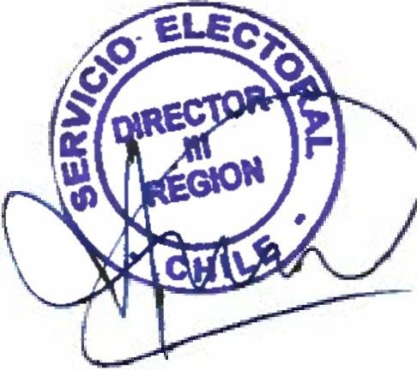

ACEPTA CANDIDATURAS QUE INDICA REGION DE ATACAMA

COMUNA : DIEGO DE ALMAGRO ELECCION DE CONCEJALES

CHILE DIGNO VERDE Y SOBERANO

PARTIDO COMUNISTA E INDEPENDIENTES COMUNISTA DE CHILE

* MARCELA IVONNE CABRERA ALVAREZ
* HUGO PATRICIO RODRIGUEZ CASTILLO
* JORGE EDUARDO CAMPOS ESPINOZA

PARTIDO FEDERACION REGIONALISTA VERDE SOCIAL E INDEPENDIENTES INDEPENDIENTES

* LORENA DE GUADALUPE URRUTIA CAMPOS

Pagina 11

ANEXO N 0 1

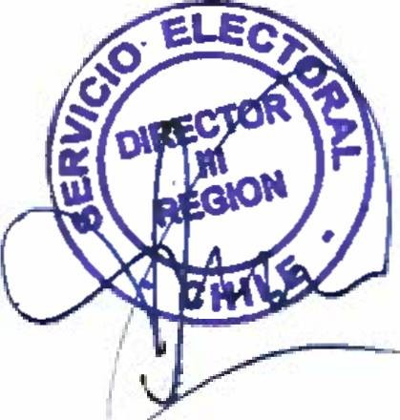

ACEPTA CANDIDATURAS QUE INDICA REGION DE ATACAMA

COMUNA : FREIRINA ELECCION DE CONCEJALES

CHILE VAMOS RENOVACION NACIONAL - INDEPENDIENTES RENOVACION NACIONAL

* ERIKA ESTER ESPINOZA OLIVARES CHILE VAMOS UDI - INDEPENDIENTES

UNION DEMOCRATA INDEPENDIENTE

LUIS GEOBEL FLORES BARRAZA

FLORA INES SIMUNOVIC ZULETA

ROSA GENOVEVA FUENTES VERA

HANS ANDRES RIARTE DUBO

DIGNIDAD AHORA

IGUALDAD PARA CHILE INDEPENDIENTES

* LILIAN NERY VILLALOBOS VILLALOBOS
* CARMEN GLORIA ALVAREZ CALLEJAS
* MANUEL ENRIQUE MARCOLETA PALACIOS RADICALES E INDEPENDIENTES

PARTIDO RADICAL DE CHILE

* FERNANDO ALBERTO RUHL PEREZ
* MARCELO ISMAEL RUIZ TAGLE ESCOBAR INDEPENDIENTES
* CAROLINA ANDREA VILLEGAS CUELLO UNIDAD POR EL APRUEBO P.S PPD E INDEPENDIENTES

P.S E INDEPENDIENTES

PARTIDO SOCIALISTA DE CHILE

JOSE MANUEL ARA YA GONZALEZ

JENNY TAMBLAY CORTES

P.P.D E INDEPENDIENTES PARTIDO POR LA DEMOCRACIA

* SERGIO ALDO TABILO TORREJON
* JUAN ERNESTO VALENZUELA VALENZUELA UNIDOS POR LA DIGNIDAD

DC, PRO, CIUDADANOS E INDEPENDIENTES PARTIDO DEMOCRATA CRISTIANO

ROXANA ANDREA IBARRA SOTO

DONALD NICOLAS ESBRY RAMIREZ

LEOPOLDO DE JESUS ALTAMIRANO URRUTIA

Pagina 12

ANEXO N ° 1

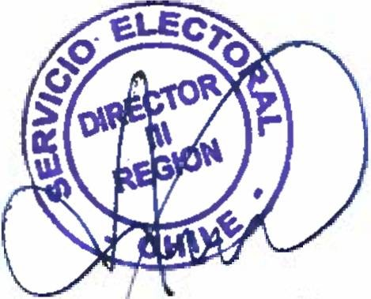

ACEPTA CANDIDATURAS QUE INDICA REGION DE ATACAMA

COMUNA : FREIRINA

ELECCION DE CONCEJALES UNIDOS POR LA DIGNIDAD

DC, PRO, CIUDADANOS E INDEPENDIENTES PARTIDO DEMOCRATA CRISTIANO

* YANINA MAKARENA RIVERA CARVAJAL
* JUAN HECTOR VEGA CASTILLO CHILE DIGNO VERDE Y SO8ERANO

PARTIDO COMUNISTA E INDEPENDIENTES COMUNISTA DE CHILE

* CLAUDIO ALFREDO LAZCANO ROJAS
* MAURICIO DELZO SOLIZ
* MANUEL ALCIDES CASTILLO ZAMARCA

PARTIDO FEDERACION REGIONALISTA VERDE SOCIAL E INDEPENDIENTES FEDERACION REGIONALISTA VERDE SOCIAL

MALLALENES AMERICA MORALES ORDENES

PEDRO EDMUNDO HIRTZ NEIRA

HUGO MANUEL RAMOS CORTES

Pagina 13

**SER**

**ÍEL** ANEXO N ° 1

ACEPTA CANDIDATURAS QUE INDICA REGION DE ATACAMA

COMUNA : HUASCO ELECCION DE CONCEJALES

CHILE VAMOS RENOVACION NACIONAL - INDEPENDIENTES RENOVACION NACIONAL

* VICTOR HUGO CAMPILLAY ZULETA
* JOAQUIN ANDRES DIAZ DIAZ INDEPENDIENTES
* EDUARDO RODRIGO RODRIGUEZ POYANCO CHILE VAMOS UDI - INDEPENDIENTES

UNION DEMOCRATA INDEPENDIENTE

* RAMON CAMILO LANAS JAIME
* JAVIERA JERUTZA ORELLANA GALLO
* BLANCA DEL CARMEN DIAZ SILVA INDEPENDIENTES

ANALENA DEL CARMEN GONZALEZ GONZALEZ

MOISES ELIAS ROJAS LOPEZ

FRENTE AMPLIO

REVOLUCION DEMOCRATICA E INDEPENDIENTES INDEPENDIENTES

* MAURICIO ANDRES GAJARDO ROJAS
* RAFAEL ALEJANDRO CAMPOS CAMPILLAY RADICALES E INDEPENDIENTES

PARTIDO RADICAL DE CHILE

* RAFAEL ERNESTO VEGA PERALTA
* ADRIANA CLARISA CARDENAS RODRIGUEZ
* DIEGO ANDRES VILLALON REYES INDEPENDIENTES
* LUIS EMILIO YAVAR PUYOL
* ALICIA XIMENA FLANIGA CARMONA UNIDAD POR EL APRUEBO P.S PPD E INDEPENDIENTES

P.S E INDEPENDIENTES

PARTIDO SOCIALISTA DE CHILE

* MARIA ELIZALDE ELIZALDE
* LUIS BRIZUELA TAPIA INDEPENDIENTES
* ALEXIS GUZMAN CORTES

P.P.D E INDEPENDIENTES PARTIDO POR LA DEMOCRACIA

- JUAN ROLANDO AVALOS TAPIA



Pagina 14



ANEXO N ° 1

ACEPTA CANDIDATURAS QUE INDICA REGION DE ATACAMA

COMUNA : HUASCO

ELECCION DE CONCEJALES

UNIDAD POR EL APRUEBO P.S PPD E INDEPENDIENTES

P.P.D E INDEPENDIENTES INDEPENDIENTES

* PATRICIA ISABEL SEPULVEDA GONZALEZ
* LUIS NICOLAS CORREA ROBLES UNIDOS POR LA DIGNIDAD

DC, PRO, CIUDADANOS E INDEPENDIENTES PARTIDO DEMOCRATA CRISTIANO

* LUIS ALBERTO TRIGO ROJAS
* LEONARDO IVAN CARRIZO GODOY
* HECTOR ANTONIO VERDUGO OROZCO INDEPENDIENTES
* OSCAR ANDRES IRIARTE VARGAS CHILE DIGNO VERDE Y SOBERANO

PARTIDO COMUNISTA E INDEPENDIENTES COMUNISTA DE CHILE

* ANGELA ZAVALA CARMONA INDEPENDIENTES
* ALBERTO CUMPLIDO SOLAR

PARTIDO FEDERACION REGIONALISTA VERDE SOCIAL E INDEPENDIENTES INDEPENDIENTES

* PATRICIO DOMINGO HERRERA HERRERA CANDIDATURA INDEPENDIENTE
* HUGO ALEJANDRO MONROY ROJAS

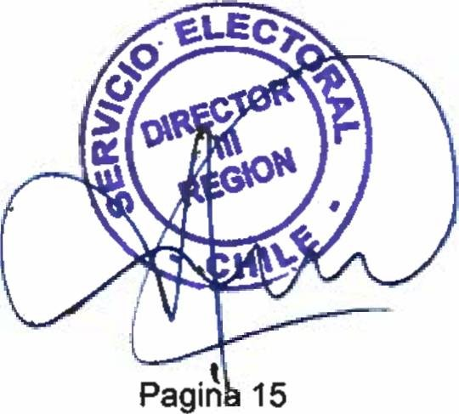

## SER



**SEL** ANEXO N ° 1

ACEPTA CANDIDATURAS QUE INDICA REGION DE ATACAMA

COMUNA : TIERRA AMARILLA ELECCION DE CONCEJALES

CHILE VAMOS PRI E INDEPENDIENTES INDEPENDIENTES

* ANGELLO CARLOS AVALOS TEJADA
* JUAN ANDRES ROJAS ARA YA
* JEREMY ANDRES MALDONADO ZEPEDA
* JESSICA JACQUELINE OLIVARES TABALI
* CESAR ANTONIO QUEVEDO CUBILLOS CHILE VAMOS RENOVACION NACIONAL - INDEPENDIENTES

RENOVACION NACIONAL

* DAVID OMAR AROSTICA CORTES
* MANUEL JESUS BAHAMONDES CARABANTES
* NELSON ENRIQUE SOLE VIDELA
* SEGISMUNDO ZEPEDA GOMEZ INDEPENDIENTES
* FRANCISCO ANDRES ZEPEDA BORQUEZ CHILE VAMOS UDI - INDEPENDIENTES

INDEPENDIENTES

* KYLE CAMPBELL CAMPBELL
* RICARDO ADDALA ORDENES CORDOVA
* MATIAS ALEJANDRO CANNOBBIO GUILLARD
* ROMINA ANDREA TIRADO PINTO
* MARIA PAOLA VIEYTES CARRIZO

FRENTE AMPLIO

REVOLUCION DEMOCRATICA E INDEPENDIENTES REVOLUCION DEMOCRATICA

* LUIS TRANSITO GUERRERO CORTES INDEPENDIENTES
* MARIA JOSE JAMETT CARRIZO PARTIDO COMUNES E INDEPENDIENTES

COMUNES

* RAPHAEL DANIEL CAMPUSANO PARDO RADICALES E INDEPENDIENTES

PARTIDO RADICAL DE CHILE

GABRIEL EDUARDO VALDES PALACIO

ELVIRA JENNY GORDILLO CARVAJAL

PABLO FERNANDO OLIVARES TRASLAVIÑA

Pagina 16



ANEXO N 0 1

ACEPTA CANDIDATURAS QUE INDICA REGION DE ATACAMA

COMUNA : TIERRA AMARILLA

ELECCION DE CONCEJALES RADICALES E INDEPENDIENTES

INDEPENDIENTES

* LINEY ANGELICA MAGGI SANTANDER
* ANDREA CAROLINA SANHUEZA MELLA
* LEONARDO ANDRES TORRES FENERO UNIDAD POR EL APRUEBO P.S PPD E INDEPENDIENTES

P.S E INDEPENDIENTES PARTIDO SOCIALISTA DE CHILE

* ANA CARVAJAL TRASLAVIÑA
* DARWIN MERCADO RIVERA INDEPENDIENTES
* LISETTE TAPIA BLANCO

P.P.D E INDEPENDIENTES PARTIDO POR LA DEMOCRACIA

* JORGE HIDALGO HIDALGO
* WALTER GUILLERMO CORTES CORTES UNIDOS POR LA DIGNIDAD

DC, PRO, CIUDADANOS E INDEPENDIENTES PARTIDO DEMOCRATA CRISTIANO

* MANUEL OSVALDO VELIZ VELIZ CHILE DIGNO VERDE Y SOBERANO

PARTIDO COMUNISTA E INDEPENDIENTES COMUNISTA DE CHILE

* CRISTIAN PALACIOS GARCIA
* DIXSON MILLER GALLARDO CORTES
* DELFINA MARCOLETA BAEZ

PARTIDO FEDERACION REGIONALISTA VERDE SOCIAL E INDEPENDIENTES FEDERACION REGIONALISTA VERDE SOCIAL

* SANTIAGO VICENTE DEL CORAZON DE JESUS CAMPBELL FIGUEROA INDEPENDIENTES
* JONATHAN EDUARDO CARVAJAL CARVAJAL

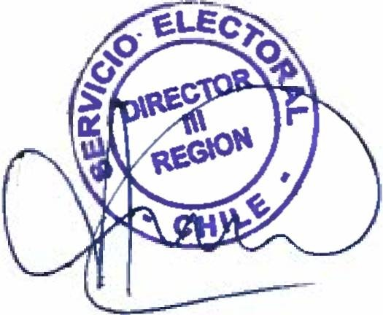

Pagina 17

## SER

ANEXO N 0 1

ACEPTA CANDIDATURAS QUE INDICA REGION DE ATACAMA

COMUNA : VALLENAR

ELECCION DE CONCEJALES

CHILE VAMOS PRI E INDEPENDIENTES INDEPENDIENTES

* ANTONIA DEL ROSARIO ARAYA DOMINGUEZ
* MARGARITA LILIANA ROJAS ZAMORA
* JONATHAN PAUL TAPIA SUAREZ
* CARLOS ADOLFO SAGREDO CORROTEA
* LUIS ABELARDO DEL ROSARIO VALDERRAMA MALTEZ
* CLAUDIO BORIS AGUILERA SAN MARTIN CHILE VAMOS RENOVACION NACIONAL - INDEPENDIENTES

RENOVACION NACIONAL

* RAUL ENRIQUE CHACANA FLORES
* JUAN CARLOS FRANCO CONTRERAS
* KARINA HELENA PAEZ GONZALEZ
* RUBEN ADAN RAMOS GARCIA
* ARTEMIO DEL TRANSITO TRIGOS GODOY INDEPENDIENTES
* FERNANDA GALEB CORTES CHILE VAMOS UDI - INDEPENDIENTES

UNION DEMOCRATA INDEPENDIENTE

* RENE ALEJANDRO MORALES VEGA
* MARIA CRISTINA NUÑEZ GONZALEZ
* FABIAN IGNACIO ESPINOZA CORTES
* BRAYAN ANTONIO PEREZ PALMA
* PAULINA ANDREA CRESPO LEMUS

FRENTE AMPLIO

PARTIDO COMUNES E INDEPENDIENTES COMUNES

* MAURICIO JAVIER GUERRERO GALLARDO INDEPENDIENTES
* NATHALIE ANDREA MERY CERICHE

DIGNIDAD AHORA

IGUALDAD PARA CHILE INDEPENDIENTES

* MARIANELA SOLANGE ZARRICUETA ALFARO
* SAMUEL ANDRES CARVAJAL CAMPILLAY HUMANICEMOS CHILE

PARTIDO HUMANISTA

* IBAR NICOLAS ZEPEDA ALCOTA



Pagina 18

## SER

|

EI ANEXO N ° 1

ACEPTA CANDIDATURAS QUE INDICA

REGION DE ATACAMA

COMUNA : VALLENAR

ELECCION DE CONCEJALES RADICALES E INDEPENDIENTES

INDEPENDIENTES

* MARIA CAROLINA TRONCOSO RIVERA
* HUGO HUMBERTO IRIARTE ORDENES
* HECTOR ALEJANDRO OCAYO CUBILLOS
* FELIX ALEJANDRO CORREA CAMPILLAY
* ANGIE FABIOLA ESPINOZA PADILLA
* WLADIMIR ILYCH IVAN CERICHE CARVAJAL UNIDAD POR EL APRUEBO P.S PPD E INDEPENDIENTES

P.S E INDEPENDIENTES

PARTIDO SOCIALISTA DE CHILE

* PATRICIO NEIRA BRIZUELA
* NADIA SALDAÑO CARRASCO
* DEISY SAAVEDRA CARVAJAL

P.P.D E INDEPENDIENTES INDEPENDIENTES

* CELIA DE LAS MERCEDES VERGARA VALERIA
* JACQUELINE ORIANA VILLEGAS VILLEGAS UNIDOS POR LA DIGNIDAD

DC, PRO, CIUDADANOS E INDEPENDIENTES PARTIDO DEMOCRATA CRISTIANO

* LUIS MANUEL ALEJANDRO SALAZAR RAMOS
* JUAN HUGO DIAZ PINTO INDEPENDIENTES
* JOSE ANTONIO CAMPOS VELIZ
* YERIS RAMON DEL ROSARIO CARVAJAL VARGAS
* DOMINIQUE ELIZABETH OLIVARES VASQUEZ CHILE DIGNO VERDE Y SOBERANO

PARTIDO COMUNISTA E INDEPENDIENTES COMUNISTA DE CHILE

* HUGO PAEZSUAREZ
* ANA ANTONIA VEIRAFARIAS
* JUAN LOPEZ SERRAZINA

PARTIDO FEDERACION REGIONALISTA VERDE SOCIAL E INDEPENDIENTES INDEPENDIENTES

* ROBERTO ALFREDO TAPIA CASTILLO

Pagina 19

## SER

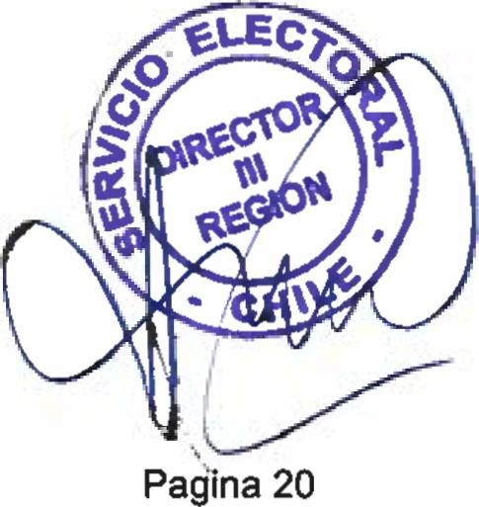

**EL** ANEXO N ° 1

ACEPTA CANDIDATURAS QUE INDICA

REGION DE ATACAMA

COMUNA : VALLENAR

ELECCION DE CONCEJALES CANDIDATURA INDEPENDIENTE

* ROBERTO EUGENIO CALDERON GOMEZ

ANEXO N°2

RECHAZA CANDIDATURAS QUE INDICA

POR LAS CAUSALES QUE EN CADA CASO SE SEÑALA REGION DE ATACAMA

COMUNA : ALTO DEL CARMEN ELECCION DE CONCEJALES

CHILE VAMOS RENOVACION NACIONAL - INDEPENDIENTES RENOVACION NACIONAL

* ABEL ARTURO BUSTAMANTE BRAVO
* DOCUMENTO ACOMPAÑADO ES INSUFICIENTE PARA ACREDITAR HABER APROBADO ENSEÑANZA MEDIA O SU EQUIVALENTE. ART 57 INCISO *2°,* LEY N’ 18.695.

CHILE VAMOS UDI - INDEPENDIENTES

UNION DEMOCRATA INDEPENDIENTE

* LUIS LINCOYAN ZULETA GONZALEZ
* DOCUMENTO ACOMPAÑADO ES INSUFICIENTE PARA ACREDITAR HABER APROBADO ENSEÑANZA MEDIA O SU EQUIVALENTE. ART 57 INCISO 2o, LEY N" 18.695.

INDEPENDIENTES

* PEDRO VERNE NUÑEZ BRICEÑO
* CANDIDATO NO REALIZA LA DECLARACION DE PATRIMONIO. ART. 105, LEY N618.695 Y ART. 8. LEYN0 18.700.
* CANDIDATO NO REALIZA LA DECLARACION DE INTERESES. ART. 105, LEY N°18.695 Y ART. 8. LEY N° 18.700.
* DECLARADO COMO INDEPENDIENTE, PERO REGISTRA AFILIACION EN PARTIDO POLITICO, DENTRO DEL PLAZO LEGAL. ART. 105, LEY N’18.695, ART. 5 INCISO 6*. LEY N® 18.700, DISPOSICION TRIGESIMA SEXTA TRANSITORIA, CONSTITUCION POLITICA DE LA REPUBLICA.

FRENTE AMPLIO

PARTIDO COMUNES E INDEPENDIENTES COMUNES

* PATRICIA ERIKA ALVAREZ OLAVE
* NO FIGURA EN EL REGISTRO GENERAL DE AFILIADOS. QUE SE ENCUENTRA EN PODER DEL SERVICIO ELECTORAL ART. 105 LEY N*18 695, ART. 12, LEY N° 18.700.

RADICALES E INDEPENDIENTES

INDEPENDIENTES

* ELENA EDITH VELIS SANTANDER
* DECLARADO COMO INDEPENDIENTE. PERO REGISTRA AFILIACION EN PARTIDO POLITICO, DENTRO DEL PLAZO LEGAL ART 105, LEY N®18.695 ART 5 INCISO 6’, LEY Ns 18.700. DISPOSICION TRIGESIMA SEXTA TRANSITORIA. CONSTITUCION POLITICA DE LA REPUBLICA

UNIDAD POR EL APRUEBO P.S PPD E INDEPENDIENTES

P.P.D E INDEPENDIENTES INDEPENDIENTES

* ABRAHAM CLAUDIO GONZALEZ BRICEÑO
* DOCUMENTO ACOMPAÑADO ES INSUFIC ENTE PARA ACREDITAR HABER ENSEÑANZA MEDIA O SU EQUIVALENTE. ART. 57 INCISO 2®. LEY N“ 18 695

UNIDOS POR LA DIGNIDAD

DC, PRO, CIUDADANOS E INDEPENDIENTES INDEPENDIENTES

* SANTIAGO LUIS FAURA CORTES
* DECLARADO COMO INDEPENDIENTE. PERO REGISTRA AFILIACION EN PAF

APROBADO

DIRECTo

DENTRO DEL PLAZO LEGAL ART. 105, LEY N’18.695, ART 5 INCISO 6‘, LEY N 18.7

DISPOSICION TRIGESIMA SEXTA TRANSITORIA. CONSTITUCION POLITICA REPUBLICA



Pagina 1

DELA



ANEXO N°2

RECHAZA CANDIDATURAS QUE INDICA

POR LAS CAUSALES QUE EN CADA CASO SE SEÑALA

REGION DE ATACAMA

COMUNA : ALTO DEL CARMEN ELECCION DE CONCEJALES

CHILE DIGNO VERDE Y SOBERANO

PARTIDO FEDERACION REGIONALISTA VERDE SOCIAL E INDEPENDIENTES INDEPENDIENTES

* LESTER GUSTAVO VALDIVIA VALDIVIA
* NO ACOMPAÑA DECLARACION JURADA QUE ACREDITE EL CUMPLIMIENTO DE LOS REQUISITOS, LEGALES, CONSTITUCIONALES Y NO ESTAR AFECTO A INHABILIDADES ART 107 INCISO 2o, LEY N° 18.695 Y ART. 3 INCISO 2’, LEY N’ 18.700
* DECLARACION DE CANDIDATURA, NO ESTA SUSCRITA POR EL CANDIDATO ART 105, LEY N°18 695 Y ART 3, LEY N° 18 700

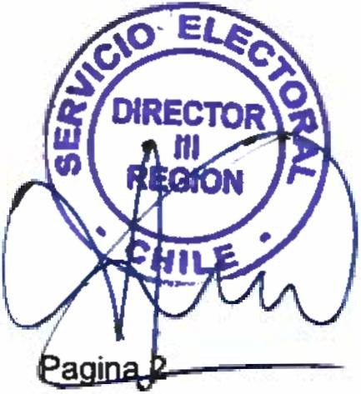



ANEXO N°2

RECHAZA CANDIDATURAS QUE INDICA

POR LAS CAUSALES QUE EN CADA CASO SE SEÑALA REGION DE ATACAMA

COMUNA : CALDERA ELECCION DE CONCEJALES

CHILE VAMOS PRI E INDEPENDIENTES

PARTIDO REGIONALISTA INDEPENDIENTE DEMOCRATA

* ADOLFO SADRAC GODOY CARRASCO
* DOCUMENTO ACOMPAÑADO ES INSUFICIENTE PARA ACREDITAR HABER APROBADO ENSEÑANZA MEDIA O SU EQUIVALENTE. ART. 57 INCISO 2°, LEY N° 18.695.

CHILE VAMOS RENOVACION NACIONAL - INDEPENDIENTES INDEPENDIENTES

* PAUL CRISTIAN OSSANDON LARRONDO
* DECLARADO COMO INDEPENDIENTE, PERO REGISTRA AFILIACION EN PARTIOO POLITICO. DENTRO DEL PLAZO LEGAL. ART. 105, LEY N’18.695 ART 5 INCISO 6\ LEY N* 18.700, DISPOSICION TRIGESIMA SEXTA TRANSITORIA, CONSTITUCION POLITICA DE LA REPUBLICA.

FRENTE AMPLIO

PARTIDO COMUNES E INDEPENDIENTES INDEPENDIENTES

* JORGE DAVID VARAS HENRIQUEZ
* DECLARADO COMO INDEPENDIENTE. PERO REGISTRA AFILIACION EN PARTIDO POLITICO DENTRO DEL PLAZO LEGAL ART 105, LEY N'18 695, ART 5 INCISO 6’ LEY N” 18.700 DISPOSICION TRIGESIMA SEXTA TRANSITORIA, CONSTITUCION POLITICA DE LA REPUBLICA.
* DOCUMENTO ACOMPAÑADO ES INSUFICIENTE PARA ACREDITAR HABER APROBADO ENSEÑANZA MEDIA O SU EQUIVALENTE. ART. 57 INCISO 2°. LEY N‘ 18 695

CHILE DIGNO VERDE Y SOBERANO

PARTIDO COMUNISTA E INDEPENDIENTES COMUNISTA DE CHILE

* ALDO BARRAZA LOPEZ
* DOCUMENTO ACOMPAÑADO ES INSUFICIENTE PARA ACREDITAR HABER APROBADO ENSEÑANZA MEDIA O SU EQUIVALENTE. ART. 57 INCISO 2\ LEY N° 18.695.

INDEPENDIENTES

* PALOMA OCHOA GARCIA
* DECLARADO COMO INDEPENDIENTE, PERO REGISTRA AFILIACION EN PARTIDO POLITICO. DENTRO DEL PLAZO LEGAL. ART. 105, LEY N°18.695. ART 5 INCISO 6‘. LEY ND 18 700 DISPOSICION TRIGESIMA SEXTA TRANSITORIA, CONSTITUCION POLITICA DE LA REPUBLICA.





ANEXO N°2

RECHAZA CANDIDATURAS QUE INDICA

POR LAS CAUSALES QUE EN CADA CASO SE SEÑALA

REGION DE ATACAMA

COMUNA : CHAÑARAL ELECCION DE CONCEJALES

CHILE VAMOS RENOVACION NACIONAL - INDEPENDIENTES RENOVACION NACIONAL

* RENATO ALIRO CACERES MARABOLI
* DOCUMENTO ACOMPAÑADO ES INSUFICIENTE PARA ACREDITAR HABER APROBADO ENSEÑANZA MEDIA O SU EQUIVALENTE. ART. 57 INCISO 2*. LEY NQ 18.695.

CHILE VAMOS UDI - INDEPENDIENTES

UNION DEMOCRATA INDEPENDIENTE

* YANETT CECILIA GONZALEZ VEAS
* NO FIGURA EN EL REGISTRO GENERAL DE AFILIADOS, QUE SE ENCUENTRA EN PODER DEL SERVICIO ELECTORAL. ART. 105, LEY N°18.695. ART. 12, LEY N° 18.700.

INDEPENDIENTES

* DINA PRISCILLA HERNANDEZ PIZARRO
* DECLARADO COMO INDEPENDIENTE, PERO REGISTRA AFILIACION EN PARTIDO POLITICO, DENTRO DEL PLAZO LEGAL. ART. 105, LEY N°18.695, ART. 5 INCISO 6°, LEY N’ 18.700. DISPOSICION TRIGESIMA SEXTA TRANSITORIA, CONSTITUCION POLITICA DE LA REPUBLICA

UNIDAD POR EL APRUEBO P.S PPD E INDEPENDIENTES

P.S E INDEPENDIENTES

PARTIDO SOCIALISTA DE CHILE

* ISABEL DEL CARMEN OGALDE ALVAREZ
* DOCUMENTO ACOMPAÑADO ES INSUFICIENTE PARA ACREDITAR HABER APROBADO ENSEÑANZA MEDIA O SU EQUIVALENTE. ART. 57 INCISO 2o. LEY N* 18.695.

INDEPENDIENTES

* MITZI GODOY AVILES
* DOCUMENTO ACOMPAÑADO ES INSUFICIENTE PARA ACREDITAR HABER APROBADO ENSEÑANZA MEDIA O SU EQUIVALENTE. ART. 57 INCISO 2\ LEY N° 18.695.

P.P.D E INDEPENDIENTES PARTIDO POR LA DEMOCRACIA

* JUAN EGIDIO OLGUIN CABEZAS
* DOCUMENTO ACOMPAÑADO ES INSUFICIENTE PARA ACREDITAR HABER APROBADO ENSEÑANZA MEDIA O SU EQUIVALENTE. ART. 57 INCISO 2’, LEY N° 18.695.

INDEPENDIENTES

* PEDRO ENRIQUE SERRANO SAAVEDRA
* DECLARADO COMO INDEPENDIENTE, PERO REGISTRA AFILIACION EN PARTIDO POLITICO. DENTRO DEL PLAZO LEGAL. ART. 105. LEY N’ 18.695, ART. 5 INCISO 6’, LEY N° 18.700, DISPOSICION TRIGESIMA SEXTA TRANSITORIA. CONSTITUCION POLITICA DE LA REPUBLICA

CHILE DIGNO VERDE Y SOBERANO

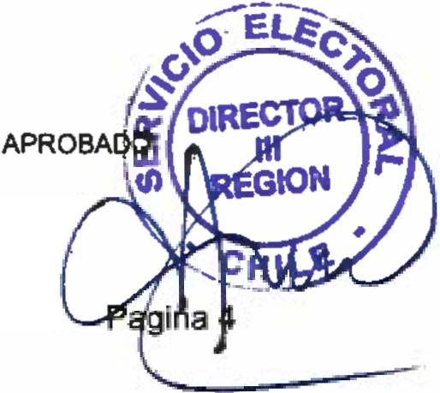PARTIDO COMUNISTA E INDEPENDIENTES COMUNISTA DE CHILE

* NILDA ESTHER VIDAL RIQUELME
* DOCUMENTO ACOMPAÑADO ES INSUFICIENTE PARA ACREDITAR HABER ENSEÑANZA MEDIA O SU EQUIVALENTE ART 57 INCISO 2* LEY N’ 18 695

## SER

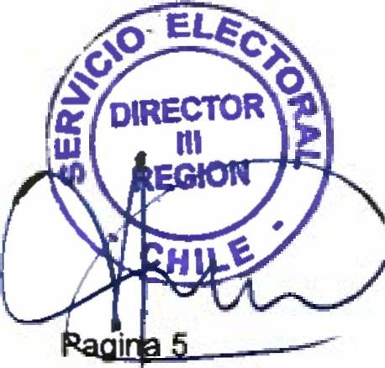

**EL** ANEXO N°2

RECHAZA CANDIDATURAS QUE INDICA

POR LAS CAUSALES QUE EN CADA CASO SE SEÑALA

REGION DE ATACAMA

COMUNA : CHAÑARAL ELECCION DE CONCEJALES

CHILE DIGNO VERDE Y SOBERANO

PARTIDO FEDERACION REGIONALISTA VERDE SOCIAL E INDEPENDIENTES FEDERACION REGIONALISTA VERDE SOCIAL

* LEONOR DEL CARMEN ARRIAZA VALENCIA
* DECLARACION DE CANDIDATURA NO ESTA SUSCRITA POR EL CANDIDATO. ART. 105. LEY NM8.695 Y ART. 3. LEY N“ 18-700

## SER

EL ANEXO N°2

RECHAZA CANDIDATURAS QUE INDICA

POR LAS CAUSALES QUE EN CADA CASO SE SEÑALA REGION DE ATACAMA

COMUNA : COPIAPO ELECCION DE CONCEJALES

CHILE VAMOS EVOPOLI - INDEPENDIENTES EVOLUCION POLITICA

* JOHANNA ALEJANDRA FERNANDEZ RODRIGUEZ
* CANDIDATO NO REALIZA LA DECLARACION DE PATRIMONIO. ART. 105, LEY N’18.695 Y ART. 8, LEY N° 18.700.
* CANDIDATO NO REALIZA LA DECLARACION DE INTERESES. ART. 105, LEY N°18.695 Y ART. 8, LEY N° 18.700.

CHILE VAMOS PRI E INDEPENDIENTES INDEPENDIENTES

* CECILIA TEODOLFINA GARCIA DOMINGUEZ
* DOCUMENTO ACOMPAÑADO ES INSUFICIENTE PARA ACREDITAR HABER APROBADO ENSEÑANZA MEDIA O SU EQUIVALENTE. ART. 57 INCISO 2°, LEY N° 18.695
* JUAN MANUEL CANCINO BRITO
* DECLARADO COMO INDEPENDIENTE, PERO REGISTRA AFILIACION EN PARTIDO POLITICO. DENTRO DEL PLAZO LEGAL. ART. 105, LEY N° 18.695, ART 5 INCISO 6*, LEY N* 18 700, DISPOSICION TRIGESIMA SEXTA TRANSITORIA, CONSTITUCION POLITICA DE LA REPUBLICA.
* DOCUMENTO ACOMPAÑADO ES INSUFICIENTE PARA ACREDITAR HABER APROBADO ENSEÑANZA MEDIA O SU EQUIVALENTE ART 57 INCISO *2*,* LEY N° 18.695.

CHILE VAMOS UDI - INDEPENDIENTES INDEPENDIENTES

* LUIS MARCELINO NUÑEZ BARRIENTOS
* DECLARADO COMO INDEPENDIENTE, PERO REGISTRA AFILIACION EN PARTIDO POLITICO, DENTRO DEL PLAZO LEGAL ART 105, LEY N‘18 695, ART. 5 INCISO 6*, LEY NQ 18.700, DISPOSICION TRIGESIMA SEXTA TRANSITORIA, CONSTITUCION POLITICA DE LA REPUBLICA.
* ILIA MAKARENA CARMONA CARMONA
* DECLARADO COMO INDEPENDIENTE PERO REGISTRA AFILIACION EN PARTIDO POLITICO, DENTRO DEL PLAZO LEGAL. ART 105. LEY N"18 695 ART. 5 INCISO 6o, LEY N* 18.700, DISPOSICION TRIGESIMA SEXTA TRANSITORIA. CONSTITUCION POLITICA DE LA REPUBLICA.

FRENTE AMPLIO

REVOLUCION DEMOCRATICA E INDEPENDIENTES REVOLUCION DEMOCRATICA

* ANITA PAZ DE MONSERRAT VALLEJO ROMERO

CANDIDATO NO ACOMPAÑA LA AUTORIZACION QUE FACULTA AL DIRECTOR DEL SERVICIO ELECTORAL, PARA ABRIR UNA CUENTA BANCARIA UNICA A SU NOMBRE Y CARGO, PARA EFECTO DE RECIBIR LOS APORTES DE CAMPAÑA. ART. 105. LEY N’18.695, ART. 3, INCISO 5*r LEY Nr 18 7OC Y ART N“ 19. INCISO 2° LEY N“ 19 884.

DIGNIDAD AHORA

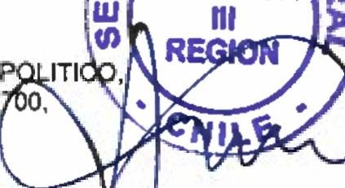HUMANICEMOS CHILE INDEPENDIENTES

* YENIFER ALEJANDRA CARRASCO TORRES
* DECLARADO COMO INDEPENDIENTE. PERO REGISTRA AFILIACION EN PARTIDO DENTRO DEL PLAZO LEGAL ART 105. LEY N118 695. ART 5 INCISO 6', LEY N3 18 DISPOSICION TRIGESIMA SEXTA TRANSITORIA. CONSTITUCION POLITICA DE LAl REPUBLICA

Pagina E



ANEXO N°2

RECHAZA CANDIDATURAS QUE INDICA

POR LAS CAUSALES QUE EN CADA CASO SE SEÑALA REGION DE ATACAMA

COMUNA : COPIAPO

ELECCION DE CONCEJALES RADICALES E INDEPENDIENTES

INDEPENDIENTES

* ADELAIDA JESUS DEL CARPIO ROSALES
* DOCUMENTO ACOMPAÑADO ES INSUFICIENTE PARA ACREDITAR HABER APROBADO ENSEÑANZA MEDIA O SU EQUIVALENTE. ART. 57 INCISO 2’, LEY N° 18.695.

UNIDAD POR EL APRUEBO P.S PPD E INDEPENDIENTES

P.P.D E INDEPENDIENTES INDEPENDIENTES

* HUGO ALEJANDRO BUGUEÑO ROJAS
* DECLARADO COMO INDEPENDIENTE, PERO REGISTRA AFILIACION EN PARTIDO POLITICO, DENTRO DEL PLAZO LEGAL. ART. 105, LEY N°18.695, ART. 5 INCISO 6*. LEY N* 18.700, DISPOSICION TRIGESIMA SEXTA TRANSITORIA, CONSTITUCION POLITICA DE LA REPUBLICA

CHILE DIGNO VERDE Y SOBERANO

PARTIDO COMUNISTA E INDEPENDIENTES COMUNISTA DE CHILE

* KATHERINE ARAYA ARAYA
* NO FIGURA EN EL REGISTRO GENERAL DE AFILIADOS, QUE SE ENCUENTRA EN PODER DEL SERVICIO ELECTORAL. ART. 105, LEY N°18.695, ART. 12, LEY N° 18.700.

PARTIDO FEDERACION REGIONALISTA VERDE SOCIAL E INDEPENDIENTES INDEPENDIENTES

* DOMINGO RIFFO KOHL
* DECLARADO COMO INDEPENDIENTE, PERO REGISTRA AFILIACION EN PARTIDO POLITICO, DENTRO DEL PLAZO LEGAL. ART. 105, LEY NM8.695, ART. 5 INCISO 6P, LEY N° 18.700, DISPOSICION TRIGESIMA SEXTA TRANSITORIA, CONSTITUCION POLITICA DE LA REPUBLICA.
* PARTIDO AL QUE SE ENCUENTRA AFILIADO EL CANDIDATO NO INTEGRA EL PACTO ELECTORAL QUE CONTIENE SU DECLARACION DE CANDIDATURA. ART. 107 INCISO 4o. LEY N° 18 695 ART. 5o INC

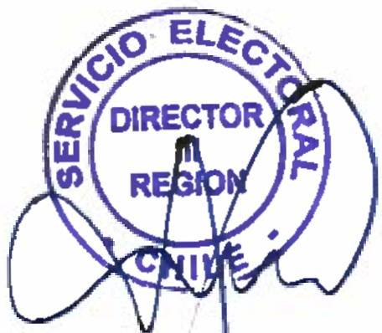

Pagina 7



ANEXO N°2

RECHAZA CANDIDATURAS QUE INDICA

POR LAS CAUSALES QUE EN CADA CASO SE SEÑALA REGION DE ATACAMA

COMUNA : DIEGO DE ALMAGRO

ELECCION DE CONCEJALES

CHILE VAMOS RENOVACION NACIONAL - INDEPENDIENTES RENOVACION NACIONAL

* HECTOR PATRICIO ELGUEDA MUÑOZ
* DOCUMENTO ACOMPAÑADO ES INSUFICIENTE PARA ACREDITAR HABER APROBADO ENSEÑANZA MEDIA O SU EQUIVALENTE. ART. 57 INCISO 2”, LEY N° 18.695.

RADICALES E INDEPENDIENTES

INDEPENDIENTES

* ANGELA VICTORIA NEYRA GUZMAN
* DECLARADO COMO INDEPENDIENTE, PERO REGISTRA AFILIACION EN PARTIDO POLITICO, DENTRO DEL PLAZO LEGAL. ART. 105, LEY N“ 18.695, ART. 5 INCISO 6°, LEY N° 18.700, DISPOSICION TRIGESIMA SEXTA TRANSITORIA, CONSTITUCION POLITICA DE LA REPUBLICA.
* JORGE PEDRO RAMOS
* CANDIDATO NO ACOMPAÑA LA AUTORIZACION QUE FACULTA AL DIRECTOR DEL SERVICIO ELECTORAL, PARA ABRIR UNA CUENTA BANCARIA UNICA A SU NOMBRE Y CARGO, PARA EFECTO DE RECIBIR LOS APORTES DE CAMPAÑA. ART. 105, LEY N”18.695, ART 3, INCISO 5‘, LEY N’ 18 700 Y ART ND 19 INCISO 2’ LEY N° 19 884.
* NO TIENE NACIONALIDAD CHILENA. ARTS 10 N° 3 Y 14 CONSTITUCION POLITICA DE LA REPUBLICA.
* DOCUMENTO ACOMPAÑADO ES INSUFICIENTE PARA ACREDITAR HABER APROBADO ENSEÑANZA MEDIA O SU EQUIVALENTE. ART. 57 INCISO 2’, LEY N“ 18.695.

UNIDAD POR EL APRUEBO P.S PPD E INDEPENDIENTES

P.S E INDEPENDIENTES INDEPENDIENTES

- PATRICIA PLAZA TORRES

* DOCUMENTO ACOMPAÑADO ES INSUFICIENTE PARA ACREDITAR HABER APROBADO ENSEÑANZA MEDIA O SU EQUIVALENTE. ART. 57 INCISO 2’, LEY N° 18.695.

P.P.D E INDEPENDIENTES INDEPENDIENTES

* MILENE INGRID TAPIA FARFAN
* DECLARADO COMO INDEPENDIENTE. PERO REGISTRA AFILIACION EN PARTIDO POLITICO, DENTRO DEL PLAZO LEGAL. ART. 105, LEY N"18.695, ART. 5 INCISO 6", LEY N” 18.700, DISPOSICION TRIGESIMA SEXTA TRANSITORIA, CONSTITUCION POLITICA DE LA REPUBLICA.

UNIDOS POR LA DIGNIDAD

DC, PRO, CIUDADANOS E INDEPENDIENTES PARTIDO DEMOCRATA CRISTIANO

* AURORA AIDA ORMEÑO LOPEZ
* DOCUMENTO ACOMPAÑADO ES INSUFICIENTE PARA ACREDITAR HABER APROBADO

ENSEÑANZA MEDIA O SU EQUIVALENTE ART 57 INCISO 2' LEY N” 18 695 ¿APL—

/*/DIRECToRVX

Iu

Pagina



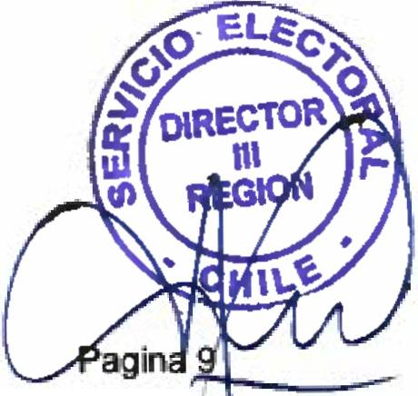

r

i

ANEXO N°2

RECHAZA CANDIDATURAS QUE INDICA

POR LAS CAUSALES QUE EN CADA CASO SE SEÑALA REGION DE ATACAMA

COMUNA : DIEGO DE ALMAGRO ELECCION DE CONCEJALES

CHILE DIGNO VERDE Y SOBERANO

PARTIDO FEDERACION REGIONALISTA VERDE SOCIAL E INDEPENDIENTES INDEPENDIENTES

* JUAN CARLOS RUIZ GODOY
* DECLARADO COMO INDEPENDIENTE, PERO REGISTRA AFILIACION EN PARTIDO POLITICO. DENTRO DEL PLAZO LEGAL. ART. 105, LEY N°18.695, ART. 5 INCISO 6'. LEY N" 18 700 DISPOSICION TRIGESIMA SEXTA TRANSITORIA, CONSTITUCION POLITICA DE LA REPUBLICA.



ANEXO N°2

RECHAZA CANDIDATURAS QUE INDICA

POR LAS CAUSALES QUE EN CADA CASO SE SEÑALA REGION DE ATACAMA

COMUNA : FREIRINA

ELECCION DE CONCEJALES

CHILE VAMOS RENOVACION NACIONAL - INDEPENDIENTES RENOVACION NACIONAL

* LUIS ALEJANDRO ARA YA PAEZ
* CANDIDATO NO REALIZA LA DECLARACION DE PATRIMONIO. ART. 105. LEY N'18.695 Y ART. 8. LEY N° 18.700.
* CANDIDATO NO REALIZA LA DECLARACION DE INTERESES. ART. 105, LEY N’18.695 Y ART. 8, LEY N° 18.700.

INDEPENDIENTES

* CHRISTOPHER FERNANDO AVALOS RIARTE
* CANDIDATO NO REALIZA LA DECLARACION DE PATRIMONIO. ART. 105, LEY N’18.695 Y ART. 8, LEY N° 18.700.
* CANDIDATO NO REALIZA LA DECLARACION DE INTERESES. ART. 105, LEY N°18.695 Y ART. 8. LEY N° 18.700

CHILE VAMOS UDI - INDEPENDIENTES

UNION DEMOCRATA INDEPENDIENTE

* JOSE LUIS ALVARADO AVALOS
* NO FIGURA EN EL REGISTRO GENERAL DE AFILIADOS, QUE SE ENCUENTRA EN PODER DEL SERVICIO ELECTORAL ART. 105, LEY N*18 695, ART. 12, LEY N° 18.700.
* DANTON ROBINSON GODOY CISTERNAS
* DOCUMENTO ACOMPAÑADO ES INSUFICIENTE PARA ACREDITAR HABER APROBADO ENSEÑANZA MEDIA O SU EQUIVALENTE. ART. 57 INCISO 2*. LEY N# 18.695.

RADICALES E INDEPENDIENTES

INDEPENDIENTES

* MIGUEL ANGEL RIVERA MARQUES
* DOCUMENTO ACOMPAÑADO ES INSUFICIENTE PARA ACREDITAR HABER APROBADO ENSEÑANZA MEDIA O SU EQUIVALENTE. ART. 57 INCISO 2°, LEY N° 18.695.

UNIDAD POR EL APRUEBO P.S PPD E INDEPENDIENTES

P.S E INDEPENDIENTES INDEPENDIENTES

- LIBBY CRISTINA OSORIO CALLEJAS

* DECLARADO COMO INDEPENDIENTE, PERO REGISTRA AFILIACION EN PARTIDO POLITICO. DENTRO DEL PLAZO LEGAL. ART. 105, LEY NM8.695, ART. 5 INCISO 6Q, LEY N° 18.700, DISPOSICION TRIGESIMA SEXTA TRANSITORIA, CONSTITUCION POLITICA DE LA REPUBLICA.

P.P.D E INDEPENDIENTES INDEPENDIENTES

- ANDREA ALEJANDRA PAEZ MENDOZA

DECLARADO COMO INDEPENDIENTE, PERO REGISTRA AFILIACION EN PARTIDO POLITICO, DENTRO DEL PLAZO LEGAL ART 105, LEY N¿ 18.695, ART. 5 INCISO 6°, LEY N° 18.700, DISPOSICION TRIGESIMA SEXTA TRANSITORIA, CONSTITUCION POLITICA DE LA REPUBLICA

Pa^íng 10



ANEXO N°2

RECHAZA CANDIDATURAS QUE INDICA

POR LAS CAUSALES QUE EN CADA CASO SE SEÑALA

REGION DE ATACAMA

COMUNA : HUASCO ELECCION DE CONCEJALES

CHILE VAMOS RENOVACION NACIONAL - INDEPENDIENTES RENOVACION NACIONAL

- VICTOR HUGO CABALLERO ALCAYAGA

* DECLARACION JURADA NO APARECE SUSCRITA ANTE NOTARIO O ANTE EL OFICIAL DEL REGISTRO CIVIL COMPETENTE. ART. 107 INCISO 2o, LEY N° 18.695 Y ART. 3 INCISO *2* LEY N° 18.700.
* ADMINISTRADOR ELECTORAL DESIGNADO NO FIRMA SU NOMBRAMIENTO, EN SEÑAL DE ACEPTACION. ART. 105, LEY N’18.695, ART. 10°, LEY N° 18.700 Y ART. 36, LEY N° 19.884.
* CANDIDATO NO ACOMPAÑA LA AUTORIZACION QUE FACULTA AL DIRECTOR DEL SERVICIO ELECTORAL, PARA ABRIR UNA CUENTA BANCARIA UNICA A SU NOMBRE Y CARGO, PARA EFECTO DE RECIBIR LOS APORTES DE CAMPAÑA ART. 105, LEY N'18.695. ART. 3. INCISO

5° LEY N" 18 700 Y ART N" 19 «NCISO 2\ LEY N' 19 884.

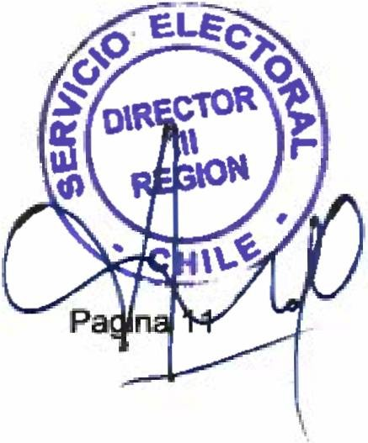

## SER

EL

ANEXO N°2

RECHAZA CANDIDATURAS QUE INDICA

POR LAS CAUSALES QUE EN CADA CASO SE SEÑALA

REGION DE ATACAMA

COMUNA : HUASCO

ELECCION DE CONCEJALES

CHILE VAMOS RENOVACION NACIONAL - INDEPENDIENTES RENOVACION NACIONAL

* MARIA ANGELICA GONZALEZ AGUIRRE
* DOCUMENTO ACOMPAÑADO ES INSUFICIENTE PARA ACREDITAR HABER APROBADO ENSEÑANZA MEDIA O SU EQUIVALENTE. ART. 57 INCISO 2“. LEY N° 18.695.

CHILE VAMOS UDI - INDEPENDIENTES INDEPENDIENTES

* LUIS MAURICIO RODRIGUEZ BARRAZA
* DOCUMENTO ACOMPAÑADO ES INSUFICIENTE PARA ACREDITAR HABER APROBADO ENSEÑANZA MEDIA O SU EQUIVALENTE. ART. 57 INCISO 2°, LEY N° 18.695.

FRENTE AMPLIO

PARTIDO COMUNES E INDEPENDIENTES COMUNES

* DIONIS LUIS REYES ORTIZ
* NO FIGURA EN EL REGISTRO GENERAL DE AFILIADOS, QUE SE ENCUENTRA EN PODER DEL SERVICIO ELECTORAL ART 105, LEY N‘18 695 ART. 12, LEY N° 18.700.

CHILE DIGNO VERDE Y SOBERANO

PARTIDO COMUNISTA E INDEPENDIENTES COMUNISTA DE CHILE

* YANET FLORES OBREGON
* NO FIGURA EN EL REGISTRO GENERAL DE AFILIADOS, QUE SE ENCUENTRA EN PODER DEL SERVICIO ELECTORAL ART. 105, LEY N:18 695, ART 12, LEY N° 18.700

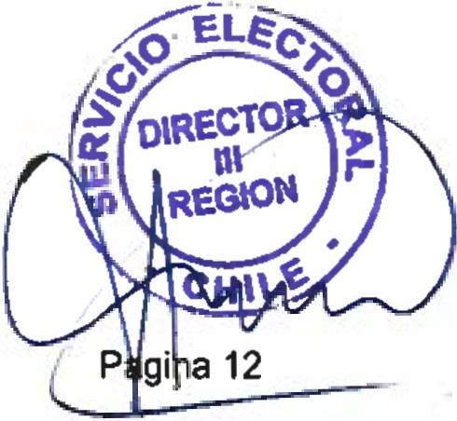



ANEXO N°2

RECHAZA CANDIDATURAS QUE INDICA

POR LAS CAUSALES QUE EN CADA CASO SE SEÑALA

REGION DE ATACAMA

COMUNA : TIERRA AMARILLA ELECCION DE CONCEJALES

CHILE VAMOS RENOVACION NACIONAL - INDEPENDIENTES RENOVACION NACIONAL

* MAGALY DEL CARMEN CORTES MERCADO
* CANDIDATO NO REALIZA LA DECLARACION DE PATRIMONIO ART. 105, LEY N=18.695 Y ART. 8, LEY N° 18.700.
* CANDIDATO NO REALIZA LA DECLARACION DE INTERESES ART 105, LEY N'T8.695 Y ART. 8, LEY N° 18.700.

CHILE VAMOS UDI - INDEPENDIENTES INDEPENDIENTES

* FABIOLA CARMEN DONOSO VILLALOBOS
* DECLARADO COMO INDEPENDIENTE, PERO REGISTRA AFILIACION EN PARTIDO POLITICO, DENTRO DEL PLAZO LEGAL. ART. 105, LEY N’18.695, ART. 5 INCISO 6\ LEY N‘ 18 700. DISPOSICION TRIGESIMA SEXTA TRANSITORIA, CONSTITUCION POLITICA DE LA REPUBLICA.

FRENTE AMPLIO

PARTIDO COMUNES E INDEPENDIENTES INDEPENDIENTES

* SAMUEL ALEXIS RIVERA AGUIRRE
* DECLARACION JURADA NO APARECE SUSCRITA ANTE NOTARIO O ANTE EL OFICIAL DEL REGISTRO CIVIL COMPETENTE. ART. 107 INCISO 2o. LEY N° 18.695 Y ART. 3 INCISO *2°,* LEY N° 18.700.

CHILE DIGNO VERDE Y SOBERANO

PARTIDO FEDERACION REGIONALISTA VERDE SOCIAL E INDEPENDIENTES FEDERACION REGIONALISTA VERDE SOCIAL

* VERONICA PAOLA RIVERA REYNOSO
* NO ACOMPAÑA DECLARACION JURADA QUE ACREDITE EL CUMPLIMIENTO DE LOS REQUISITOS, LEGALES. CONSTITUCIONALES Y NO ESTAR AFECTO A INHABILIDADES. ART. 107 INCISO 2o. LEY N° 18.695 Y ART. 3 INCISO 2”, LEY N° 18.700.
* DECLARACION DE CANDIDATURA, NO ESTA SUSCRITA POR EL CANDIDATO. ART. 105, LEY N° 18.695 Y ART. 3, LEY N° 18.700.
* CANDIDATO NO ACOMPAÑA LA AUTORIZACION QUE FACULTA AL DIRECTOR DEL SERVICIO ELECTORAL, PARA ABRIR UNA CUENTA BANCARIA UNICA A SU NOMBRE Y CARGO, PARA EFECTO DE RECIBIR LOS APORTES DE CAMPAÑA ART 105, LEY N‘18.695, ART. 3. INCISO

5:, LEY N’ 18,700 Y ART. N' 19, INCISO 2' LEY N’ 19.884.

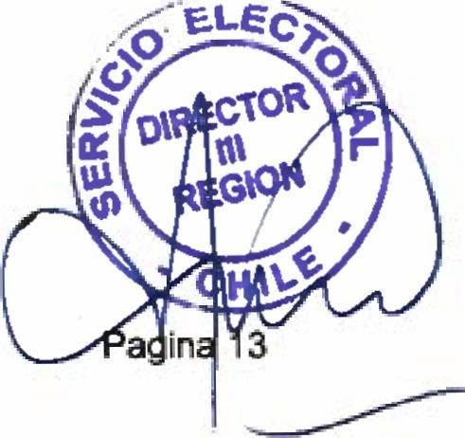

## SER

**EL** ANEXO N°2

RECHAZA CANDIDATURAS QUE INDICA

POR LAS CAUSALES QUE EN CADA CASO SE SEÑALA

REGION DE ATACAMA

COMUNA ; VALLENAR ELECCION DE CONCEJALES

CHILE VAMOS UD1 - INDEPENDIENTES

UNION DEMOCRATA INDEPENDIENTE

* ANGEL AURELIO TAPIA FUENTES
* DOCUMENTO ACOMPAÑADO ES INSUFICIENTE PARA ACREDITAR HABER APROBADO ENSEÑANZA MEDIA O SU EQUIVALENTE. ART. 57 INCISO 2*. LEY N" 18 695.

UNIDAD POR EL APRUEBO P.S PPD E INDEPENDIENTES

P.P.D E INDEPENDIENTES INDEPENDIENTES

* JURAJ BOZIDAR YAKSIC LUTTY
* DECLARADO COMO INDEPENDIENTE, PERO REGISTRA AFILIACION EN PARTIDO POLITICO, DENTRO DEL PLAZO LEGAL. ART. 105, LEY N°18 695, ART. 5 INCISO 6". LEY N" 18 700. DISPOSICION TRIGESIMA SEXTA TRANSITORIA, CONSTITUCION POl ITICA DE LA REPUBLICA.

CHILE DIGNO VERDE Y SOBERANO

PARTIDO FEDERACION REGIONALISTA VERDE SOCIAL E INDEPENDIENTES FEDERACION REGIONALISTA VERDE SOCIAL

* JUAN ANTONIO CORTES OLGUIN
* DECLARACION DE CANDIDATURA, NO ESTA SUSCRITA POR EL CANDIDATO ART 105, LEY N' 18 695 Y ART 3 LEY N° 18.700.

